23 אפריל 2018
ח' אייר תשע"ח
נייד: 050/5459426
פקס: 02/6560615
ע"מ: 054851647
morgidon@mail.gov.il
לכבוד,
לשכת שר הביטחון / גב' רות בר

הנדון: בקשה לביקור פורום רבי ניצבים וניצבים בדימוס בעיר רוואבי

- פורום רנ"צים וניצבים בגמלאות של משטרת ישראל, עורכים מידי זמן סיור במקומות וגופים במדינת ישראל, בסוגיות רלבנטיות בתחומי הביטחון הלאומי.
- הפורום כולל מפקד מג"ב הנוכחי, מבקש לקיים ביקור בראוובי ב 7 במאי 2018 בין השעות 14:00עד 15:30 את התיאום יבצע החת"מ.
- ישתתפו בסיור כ 20-25 מפכ"לים וניצבים בגימ'
- קיים תיאום ואישור עקרוני של מר, בשאר אל מצרי לביקור.
- פלא להתקשרות נצ"מ דימ' גדעון מור 050-5459426. morgidon@mail.gov.il
- אנו מודים מראש.

העתקים:
לשכת אלוף פקמ"ז / רס"ן יוגב דייגי
לשכת ראש מתפ"ש / רס"ן אדם אבידן
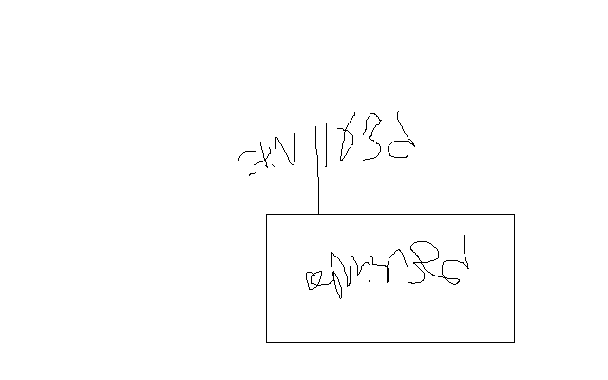
לשכת ר' מנה"ז / סרן שאדי חלבי.

בברכה,
נצ"מ גימ' גדעון מור

